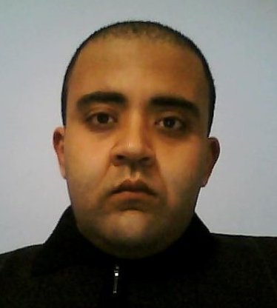**Mohamed ACHOUR**

Rue Sakit el Hammem BP n° 37

MOKNINE 5050

Tél : 00 216 73 435 558

Portable. 00 216 95 079 706

E-mail : [mohamed.achour@hotmail.fr](mailto:mohamed.achour@hotmail.fr)

25 ans

Célibataire

**FORMATION :**

**2010** : LICENCE APPLIQUEE EN ELCTRONIQUE ELECTROTECHNIQUE ET AUTOMATIQUE

MENTION : PASSABLE

**2004** : BACCALORIAT SECTION TECHNIQUE

MENTION : ASSEZ BIEN

**EXPÉRIENCE PROFESSIONNELLE :**

**2009** : Stage d’initiation à la société MSPE moknine (fabrication de câble d’automobile)

>> Membre de l’équipe de service technique

**2010** :Stage PFE dans la société STIR intitulé gestion du parc du stockage

>> Contrôle et supervision du parc du stockage , et automatisation du processus chargement et déchargement

**COMPETANCES :**

**Langages de programmation**:MP LAB 5 (Les systèmes embarqués), Assembleur, VHDL, MICRO C (pic 16f 877A), Labview 8.5 ,KEIL MICRO VISION ,PROTEUS

**Système d’exploitation** : Windows: 9x, NT, 2000, XP, Vista.

**Maîtrise de l’outil Informatique**: WINDOWS, EXCEL, WORD,

**Conception et réalisation des circuits intégrés**

**Langues :** Français, Anglais